
เมื่อวันที่ ๒๙ ตุลาคม ๒๕๖๖ เวลา ๑๗.๐๐ - ๒๐.๐๐ น. พันตำรวจเอก ศราวุธ ศรีสังวรณ์
ผู้กำกับการ สถานีตำรวจภูธรท่าม่วง และ นาย ฑรัท เหลืองสอาด นายอำเภอท่าม่วง ซึ่งเป็น กต.ตร.
โดยตำแหน่ง พร้อมด้วยข้าราชการตำรวจ ฝ่ายปกครอง ร่วมปล่อยแถว ตั้งจุดตรวจจุดสกัด ตรวจค้นรถยนต์ รถจักรยานยนต์ บุคคล สุ่มเสี่ยงก่ออาชญากรรมในพื้นที่รับผิดชอบ
รายงานการปฏิบัติราชการ
งานจราจร

สถานีตำรวจภูธรท่าม่วง จังหวัดกาญจนบุรี โทร. 0 3461 1020, 0 3461 1888
ประจำเดือน กุมภาพันธ์ ๒๕๖๘

ประจำปีงบประมาณ พ.ศ. 256๘
สถานีตำรวจภูธรหาดเจ้าสำราญ จังหวัดเพชรบุรี


รายงานการปฏิบัติราชการ ประจำเดือน กุมภาพันธ์ ๒๕๖8
ประจำปีงบประมาณ พ.ศ. 256๘
สถานีตำรวจภูธรหาดเจ้าสำราญ จังหวัดเพชรบุรี
งานจราจร ข้อมูล ณ วันที่ 1 มีนาคม 2568

โครงการ/กิจกรรม : โครงการบังคับใช้กฎหมาย อำนายความยุตธรรม ละบริการประชาชน
กิจกรรม: อำนวยความสะดวกและลดอุบัติเหตุจราจร
ระยะเวลาดำเนินการ : ตุลาคม 2567 - กันยายน 2568
หน่วยงานที่รับผิดชอบ : งานจราจร สถานีตำรวจภูธรหาดเจ้าสำราญ
รายงานการปฏิบัติ พร้อมภาพกิจกรรม ประจำเดือน กุมภาพันธ์ 2568
ช่วง วันที่ 3 ก.พ. 2568 เจ้าหน้าที่ตำรวจจราจร สภ.หาดเจ้าสำราญ อำนวยความสะดวกครู นักเรียน
หน้าโรงเรียนหาดเจ้าสำราญ ต.หาดเจ้าสำราญ อ.เมือง จ.เพชรบุรี
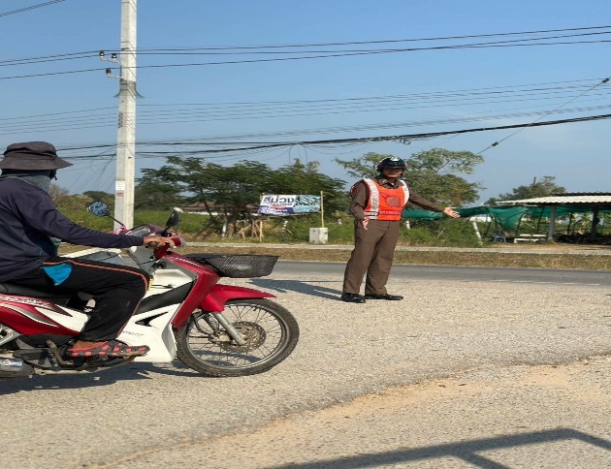
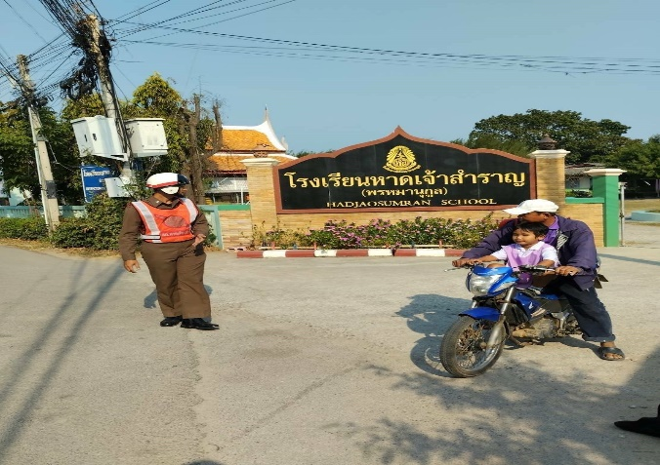

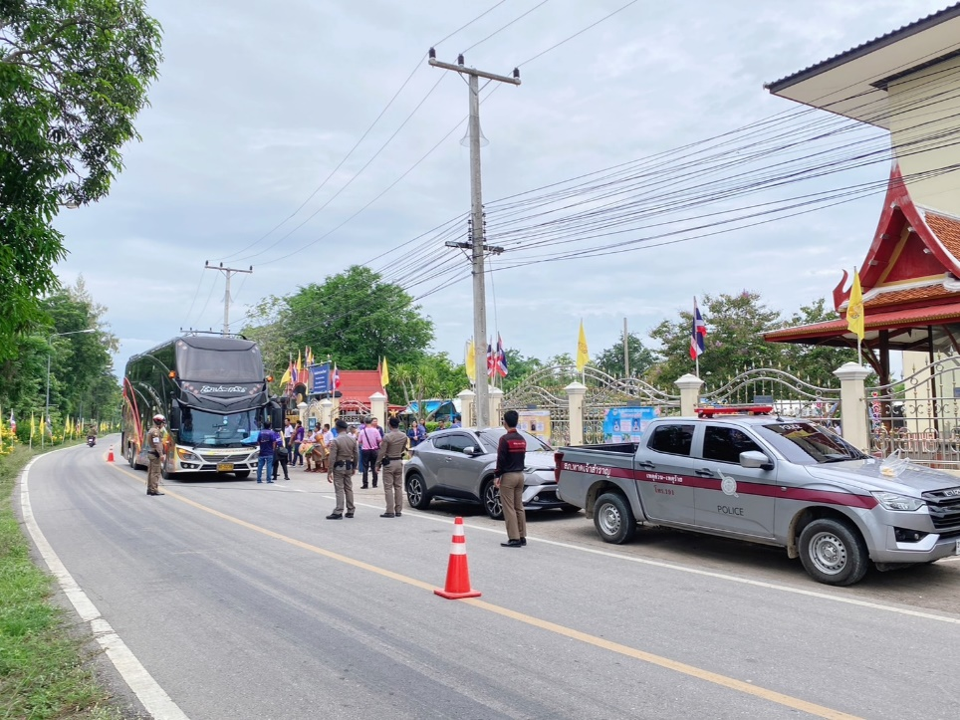

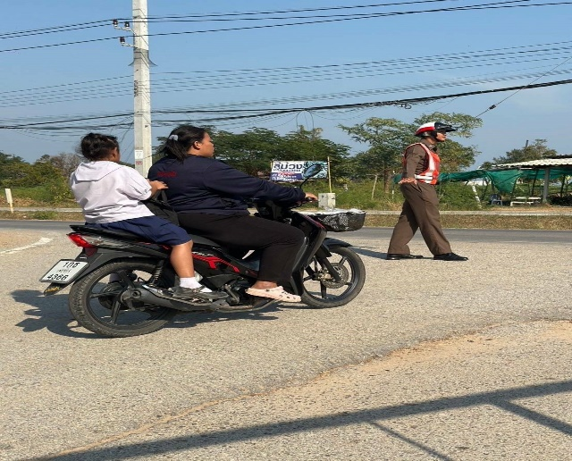
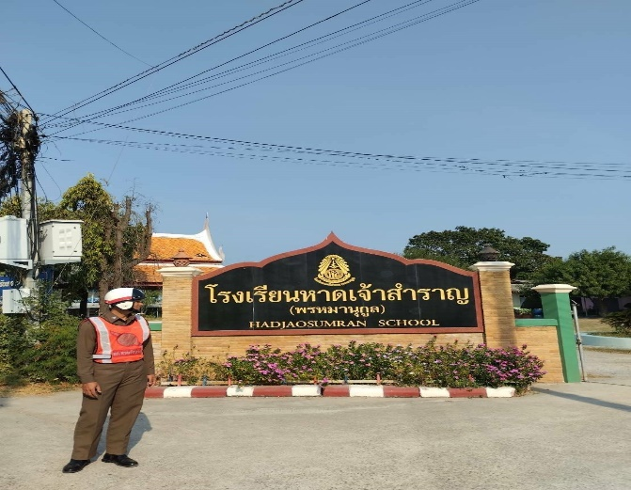

ช่วงวันหยุด 7 ก.พ. .68 ด.ต.สมโชค ศรีจันทร์ เจ้าหน้าทีตำรวจจราจร สภ.หาดเจ้าสำราญ อำนวยความสะดวกคณะธรรมยาตรา จากวัดนาพรหม ไปยังวัดธรรมรังสี ต.นาพันสาม อ.เมือง จ.เพชรบุรี
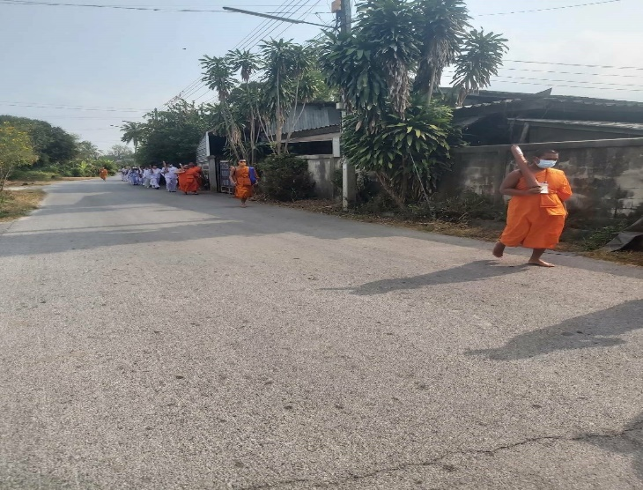
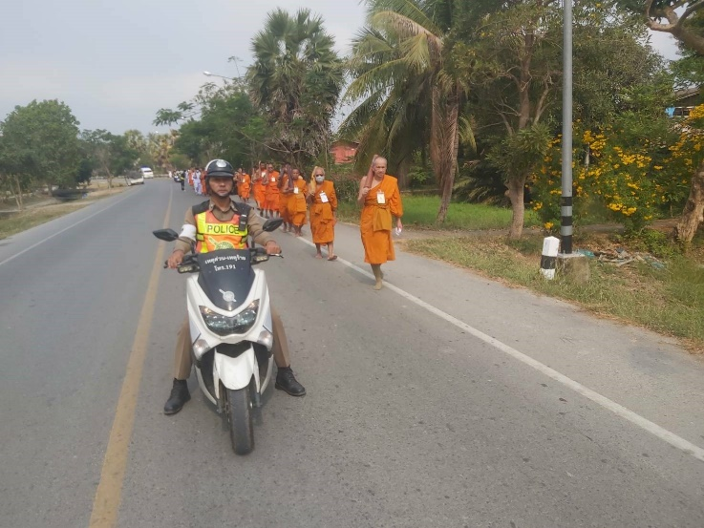

เมื่อ วันที่ 10 ก.พ. 68 เจ้าหน้าที่ตำรวจจราจร สภ.หาดเจ้าสำราญ อำนวยความสะดวกด้านการจราจรแก่ขบวนนักปั่นจักรยานที่แวะพักบริเวณชายหาดเจ้าสำราญ
